Porównanie systemu Windows Server 2016 R2 z Windows 10 Pro

Julia Pirch 3aTI

Firma Microsoft oferuje komputerowe i serwerowe wersje systemu Windows. Na pierwszy rzut oka Windows 10 i Windows Server 2016 wyglądają podobnie, ale każdy z nich ma inne zastosowania. Windows 10 doskonale sprawdza się w codziennym użytkowaniu, podczas gdy Windows Server zarządza wieloma komputerami, plikami i usługami.

Windows 10 i Windows Server udostępniają podobny kod

Jeśli załadujesz czystą kopię systemu Windows 10 i Windows Server 2016, na początku łatwo będzie pomylić te dwa. Mogą mieć ten sam pulpit, ten sam przycisk start, a nawet ten sam przycisk widoku zadań. Używają tego samego jądra i mogą uruchamiać to samo oprogramowanie. Możesz na przykład zainstalować Google Chrome lub Microsoft Office na obu.

Ale na tym podobieństwa się kończą. Microsoft zaprojektował system Windows 10 do użytku jako pulpit, przed którym siedzisz, oraz system Windows Server jako serwer (znajduje się w nazwie), który obsługuje usługi, do których ludzie uzyskują dostęp przez sieć. Chociaż system Windows Server ma opcję pulpitu, firma Microsoft zaleca zainstalowanie systemu Windows Server bez graficznego interfejsu użytkownika (lub jego usunięcie), pozostawiając tylko wiersz poleceń do pracy, co zmniejsza obciążenie potrzebne do uruchomienia serwera. Obejmuje to nacisk na wybór Nano Server, który porzuca GUI i możliwości logowania lokalnego w zamian za użycie znacznie mniej miejsca niż standardowa instalacja serwera.

Windows Server zawiera oprogramowanie serwerowe

Okno dialogowe wyboru ról serwera

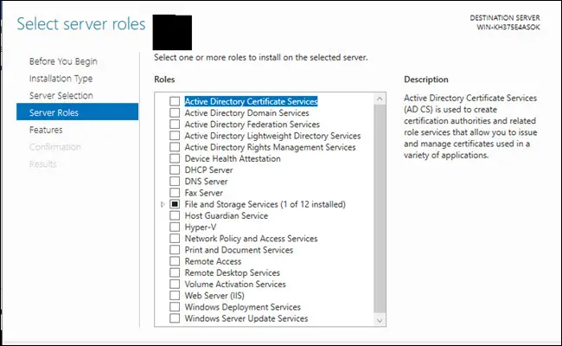

Jeśli masz włączony graficzny interfejs użytkownika, chwilę po załadowaniu systemu Windows Server zostanie uruchomiony program Server Manager, pokazujący pierwszą wyraźną różnicę w dwóch systemach operacyjnych. Tutaj możesz dodać funkcje specyficzne dla serwera, takie jak usługi wdrażania systemu Windows, usługi DHCP i usługi domenowe w usłudze Active Directory. Funkcje te umożliwiają zdalne wdrożenie systemu operacyjnego na innych komputerach, tworzenie statycznego adresu IP dla komputerów klienckich, kontrolę domeny sieciowej w celu dołączania innych komputerów do domeny oraz tworzenie użytkowników domeny. Takie funkcje nie są dostępne natywnie dla systemu Windows 10, chociaż można zainstalować oprogramowanie innych firm, takie jak serwer WWW Apache.

Ponadto system Windows Server obsługuje funkcje takie jak SMB Direct w celu szybszego udostępniania plików, lepsze wsparcie dla systemu Resilient File System, a jedynym sposobem uzyskania podobnych funkcji bez serwera jest użycie systemu Windows 10 Pro for Workstations.

Serwery są również zaprojektowane do pracy w połączeniu, więc możesz mieć jeden serwer spełniający jedną lub dwie z powyższych ról, a inny serwer przejmujący inne role, aby rozłożyć pracę.

Windows Server obsługuje sprzęt wyższej klasy

Windows Server obsługuje także bardziej wydajny sprzęt. Podczas gdy Windows 10 Pro ma maksymalny limit 2 TB pamięci RAM, Windows Server pozwala na 24 TB. Jest mało prawdopodobne, aby użytkownik komputera stacjonarnego nawet rozważał tak dużą ilość pamięci RAM, ale serwery mogą dobrze wykorzystać swoją większą pojemność pamięci RAM, zarządzając wieloma użytkownikami, komputerami i potencjalnymi maszynami wirtualnymi za pośrednictwem Hyper-V.

Windows 10 ma również limit procesorów. Wersja Windows 10 Home obsługuje tylko jeden fizyczny procesor, podczas gdy Windows 10 Pro obsługuje dwa. Server 2016 obsługuje do 64 gniazd. Podobnie 32-bitowa kopia systemu Windows 10 obsługuje tylko 32 rdzenie, a wersja 64-bitowa obsługuje 256 rdzeni, ale system Windows Server nie ma limitu rdzeni.

Aby zbliżyć się do tych możliwości, należałoby użyć systemu Windows 10 Pro for Workstations, który obsługuje 4 procesory i 6 TB pamięci RAM.

Windows Server jest zablokowany

Ostrzeżenie dotyczące pobierania przeglądarki Internet Explorer

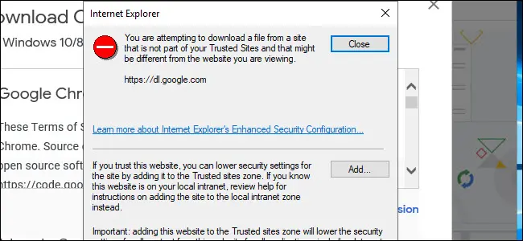

Podobnie jak gałąź LTSB systemu Windows 10, system Windows Server ma kilka usuniętych funkcji. Nie znajdziesz Cortany, Microsoft Store, Edge ani Timeline. Zamiast Edge, Windows Server nadal używa Internet Explorera i jest zablokowany, aby utrudnić normalne przeglądanie stron internetowych. Podczas pobierania Google Chrome musieliśmy dodać wyjątki dla wszystkich adresów URL Google, aby zakończyć pobieranie. Dodatkowe zabezpieczenia systemu Windows Server sprawiają, że jego obecność jest widoczna w prawie każdej witrynie odwiedzanej przez Internet Explorer.

System Windows Server nie obsługuje logowania za pomocą konta Microsoft, więc nie można przenieść do niego ustawień z innego komputera. Zamiast tego musisz zalogować się na konto lokalne lub konto domeny. Podczas gdy system Windows 10 Pro ma unkcję wstrzymania aktualizacji, system Windows Server może całkowicie wyłączyć aktualizacje za pomocą zasad grupy (podobnie jak Windows 10 Enterprise i Windows LTSB).

Windows 10 to znane środowisko pulpitu

Chociaż system Windows 10 nie ma funkcji specyficznych dla serwera, nadrabia to w innych obszarach. Aktualizacje systemu Windows 10 są dostarczane szybciej i częściej, ma funkcje, takie jak oś czasu i Cortana, których brakuje w systemie Windows Server, i nie jest tak zablokowany. Instalowanie nowego oprogramowania, zwłaszcza pobranego z Internetu, wymaga kilku przeskoków, a Twoje preferencje są przenoszone z jednego komputera na drugi, jeśli zalogujesz się za pomocą konta Microsoft.

Ponadto system Windows 10 ma inne funkcje, takie jak Twój telefon, progresywne aplikacje internetowe i podsystem Windows dla systemu Linux. Niektóre z tych funkcji opierają się na sklepie Microsoft Store, do którego system Windows Server nie ma dostępu.

A jeśli wolisz, możesz dostosować system Windows 10 do swoich potrzeb i działać bardziej jak Wi.

Silne strony Windows 10 Pro

* Głównymi cechami systemu Windows 10 są łatwość obsługi
* Rozwiązanie jest wszechstronne i pozwala na łatwą instalację
* Skalowalność rozwiązania jest dobra
* Windows 10 jest przyjazny dla użytkownika i bardzo łatwy do uzyskania kompatybilnego sterownika dla sprzętu
* Najcenniejszą cechą jest to, że jest to wystarczająco dobry system operacyjny dla każdego, kto nie jest biegły technicznie

Silne strony Windows Server 2016 r2

* Windows Server jest łatwy w użyciu
* Produkt może się bardzo dobrze skalować
* Rozwiązanie jest przyjazne dla użytkownika, interfejs użytkownika wygląda dobrze, a co roku pojawiają się nowe wersje. Każda nowa wersja jest zupełnie inna, lepsza i czystsza
* Funkcje, które uważam za najbardziej wartościowe, to szybkość, łatwa instalacja i dobre rozwiązywanie problemów w porównaniu z Linuksem lub dowolnym innym systemem operacyjnym
* Windows Server jest przyjazny dla użytkownika i łatwo się go obsługuje
* Do utrzymania rozwiązania nie jest wymagane nic, Microsoft robi wszystko. Jest bardzo dobry i solidny

Słabości Windows 10 Pro

* Stabilność mogłaby być nieco silniejsza – gdyby mieli pracować nad jakimś konkretnym aspektem
* Aktualizacje mogą być wprowadzane co kwartał
* Rozwiązanie można poprawić dzięki zwiększeniu bezpieczeństwa i lepszemu interfejsowi użytkownika
* Czasami system Windows 10 nie jest tak stabilny
* Gdyby Microsoft mógł znaleźć sposób na lepsze zarządzanie aktualizacjami i poprawkami, mogłoby to być bardziej przydatne dla użytkowników końcowych, co byłoby dobre
* Korzystamy z programu Defender do ochrony bezpieczeństwa, który jest częścią systemu Windows 10. Otrzymujemy wiele wiadomości spamowych, ale kiedy rozmawiamy z firmą Microsoft, twierdzą oni, że wiadomość e-mail pochodzi z prawdziwej witryny internetowej. to link, a kiedy klikamy link, jest to spam. Muszą poprawić obsługę klienta, gdy mają do czynienia z tego typu problemami.

Słabości Windows Server 2016 r2

* Byłoby idealnie, gdyby miał więcej możliwości integracji
* Synchronizacja Active Directory na Azure. To nie było łatwe do zrobienia. Używając Azure Active Directory
* Cena licencji rozwiązania jest bardzo droga
* Rozwiązanie nie jest łatwe w użyciu i można je uprościć. Dodatkowo rozwiązanie mogłoby mieć lepszą integrację
* Ograniczona liczba jednoczesnych sesji. Nie możesz mieć więcej niż trzech jednoczesnych użytkowników, chyba że aktywujesz licencję. Musisz ją zainstalować, aby więcej osób mogło jednocześnie korzystać z aplikacji
* Problemy ze zgodnością

**Windows 10 PRO**

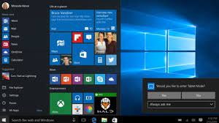Menu

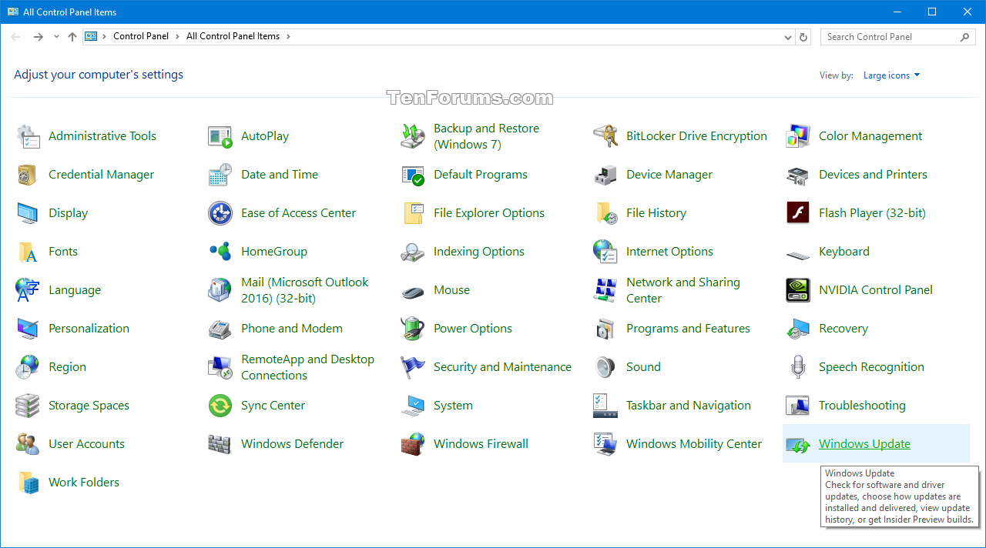

Control Panel

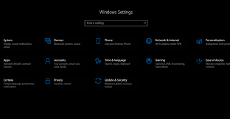Ustawienia

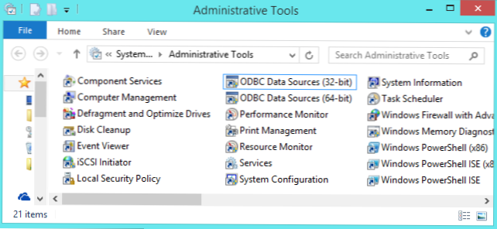Narzędzia administracyjne

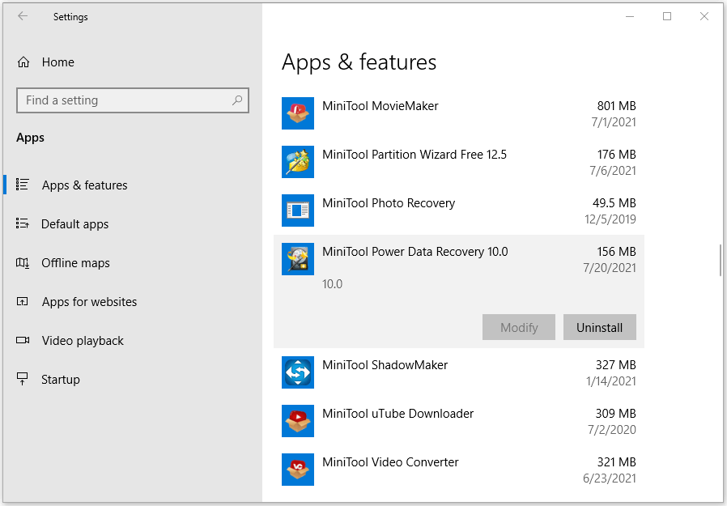Aplikacje i funkcje

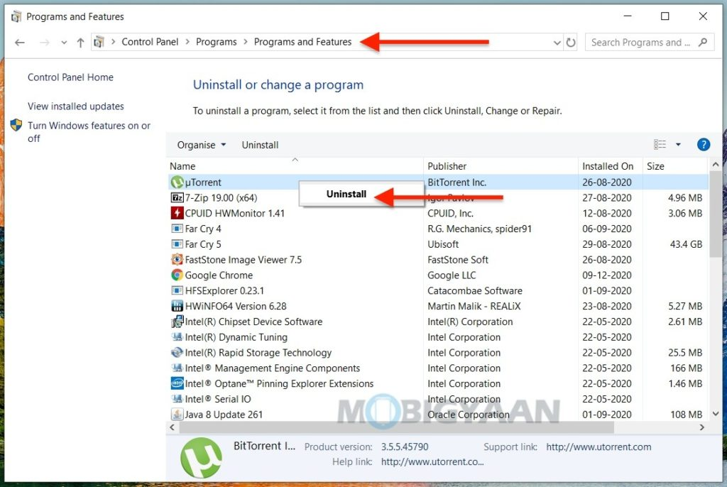

Programy i funkcje

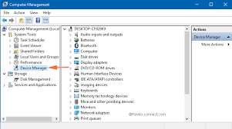Zarządzanie komputerem

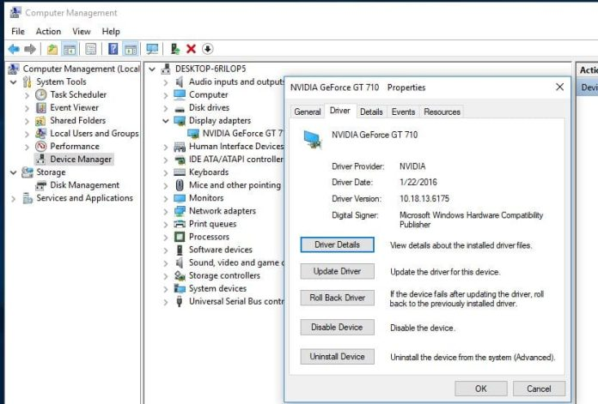Menedżer urządzeń

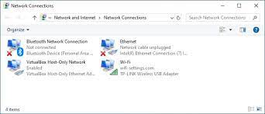Obsługa kart sieciowych

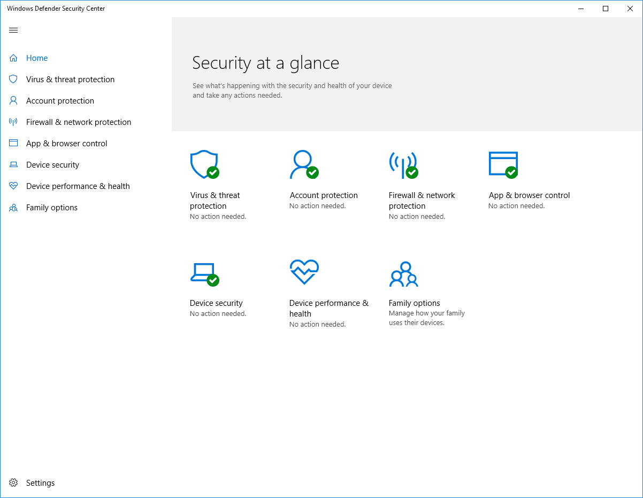Windows defender

**Windows Server 2016 R2**

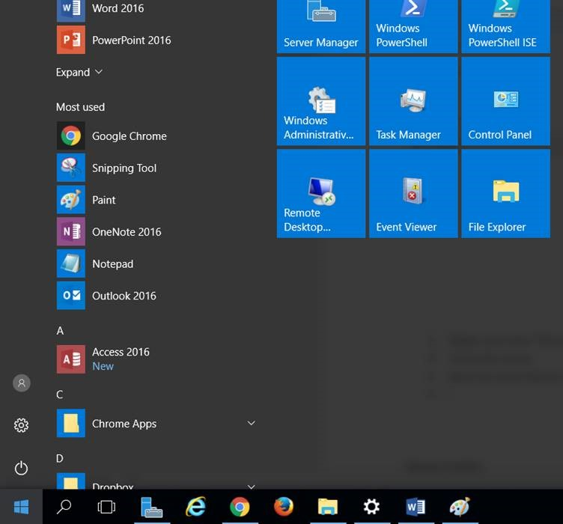Menu

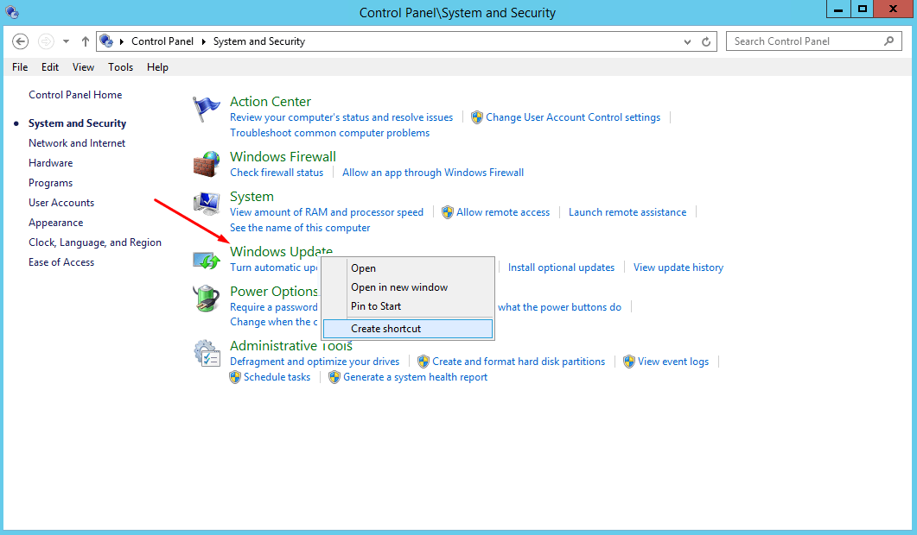Control Panel

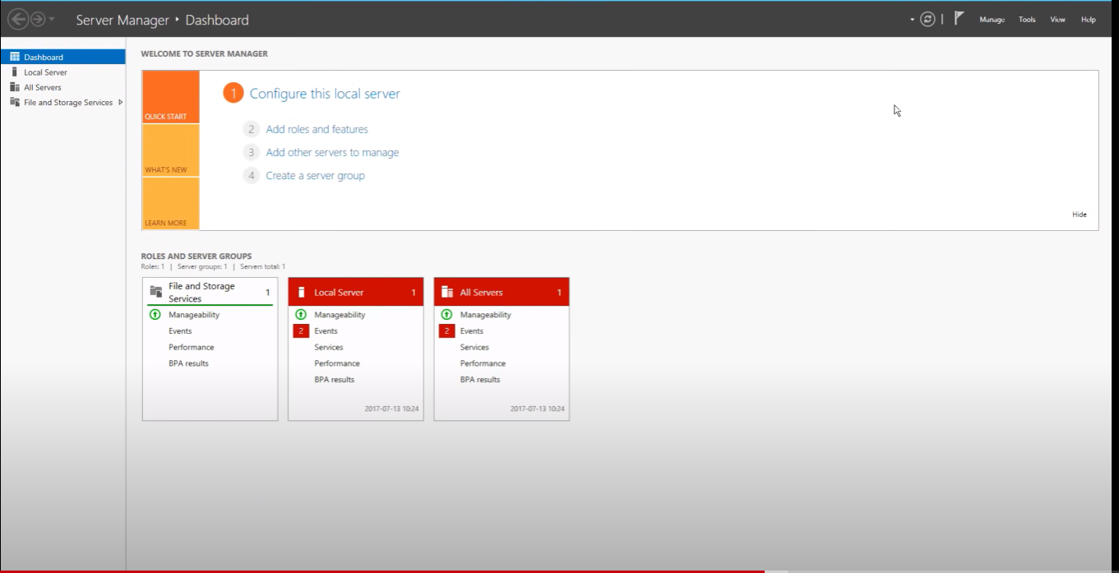Menedżer serwera

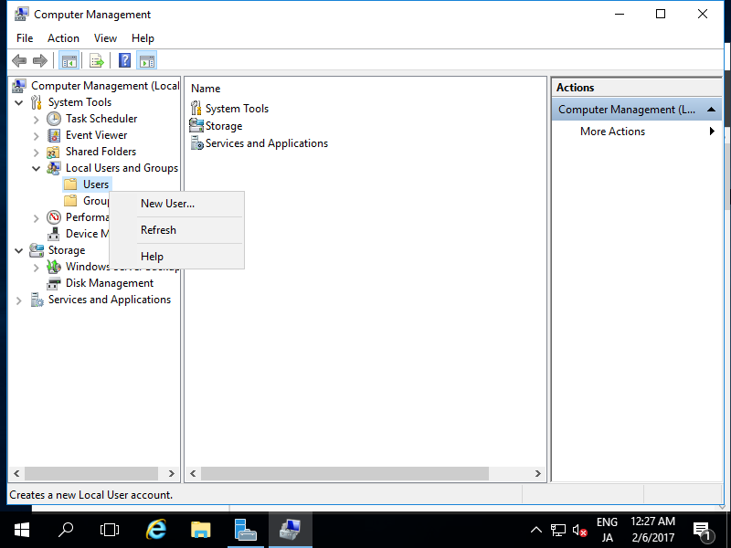Zarządzanie komputerem

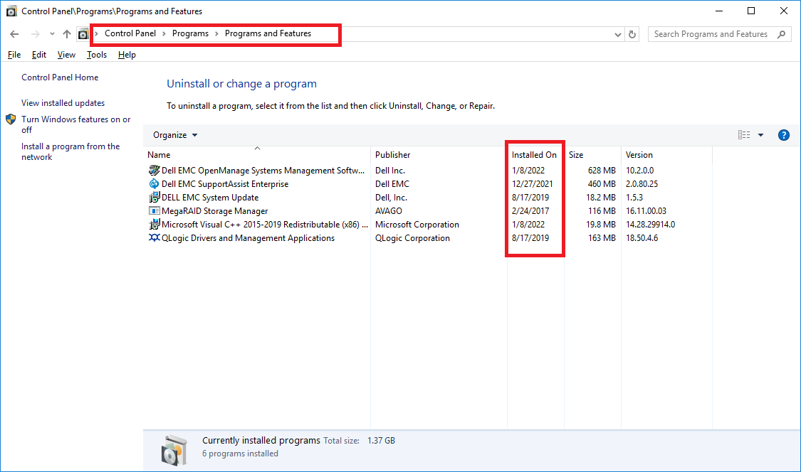Programy i funkcje

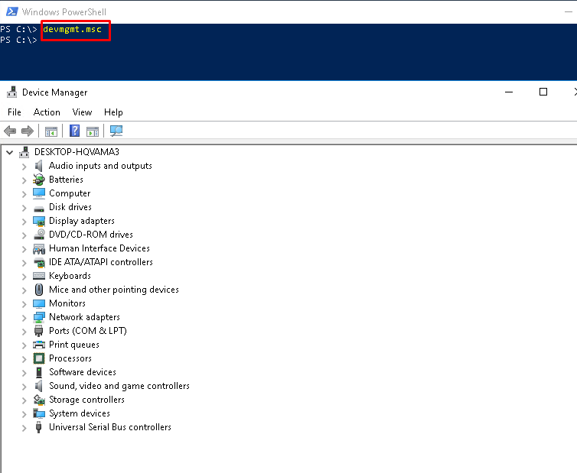Menedżer urządzeń

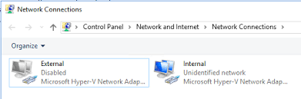

Obsługa kart sieciowych

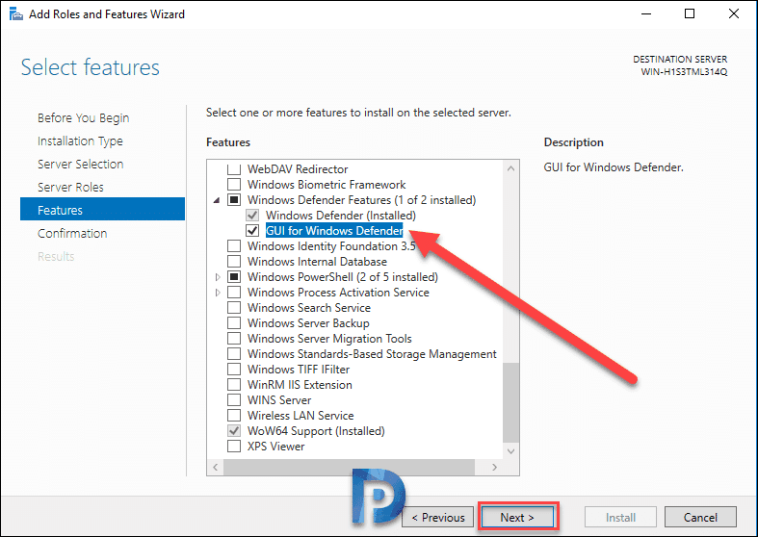

Role i funkcje

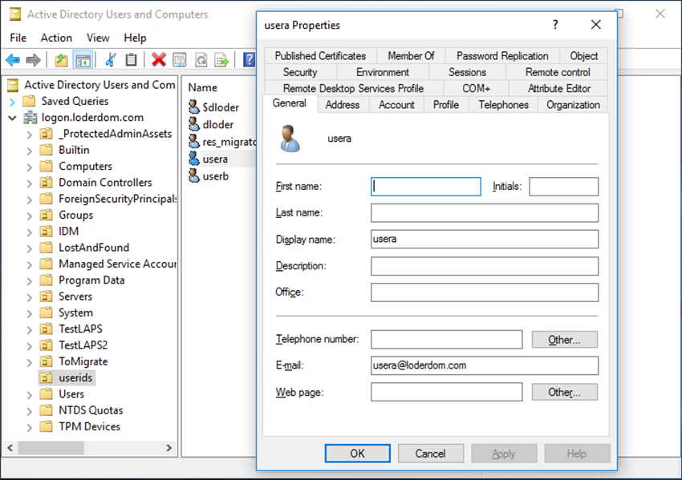Zarządzanie użytkownikami i ich tworzenie

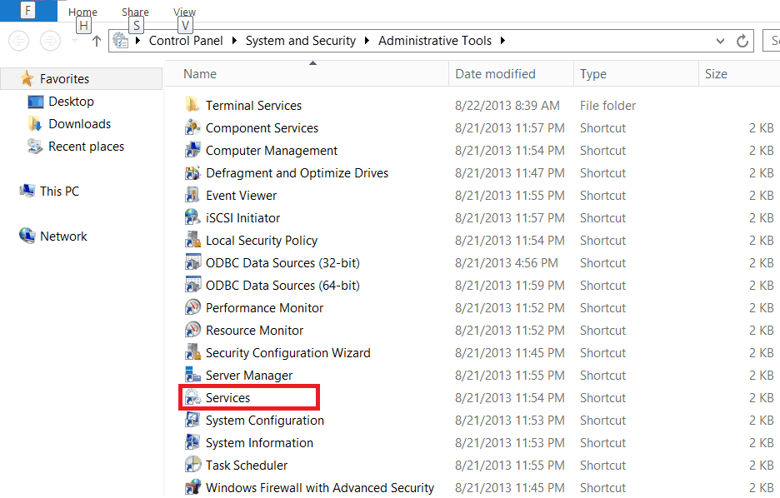

Narzędzia administracyjne